De nouveaux visages au conseil de fondation et au comité de direction du FiBL Suisse

Colette Basler, paysanne et conseillère cantonale, et Marc Muntwyler, manager chez Coop, ont été nommés au conseil de fondation du FiBL Suisse. En outre, l’ancienne professeure et titulaire d’un mandat de l’ONU Martina Bozzola a été recrutée pour diriger le Département des systèmes agri-alimentaires et l’ancien chercheur de Syngenta et de l’EPFZ Stefano Torriani dirigera désormais le Département des sciences des plantes.

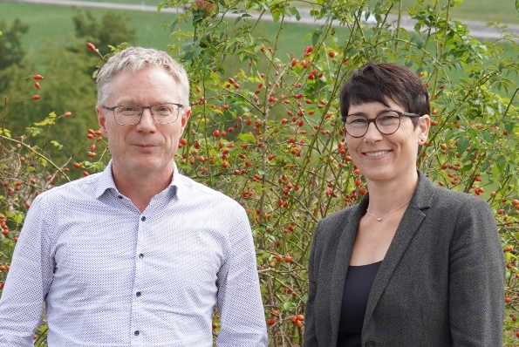 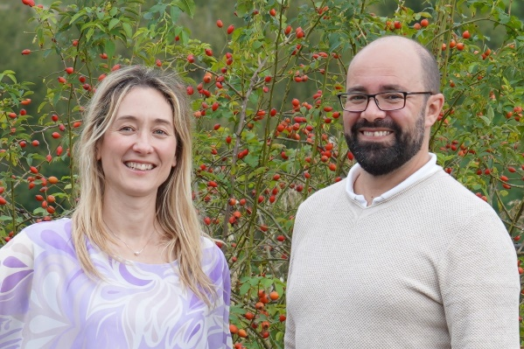

Marc Muntwyler, Colette Basler (photo: FiBL) Martina Bozzola, Stefano Torriani (photo: FiBL)

(Frick, le 26.09.2024) Les membres du conseil de fondation du FiBL Suisse pilotent l’institut, exerçant un précieux travail bénévole. Ils accompagnent généralement l’institut pendant de nombreuses années. C’est notamment le cas de Ralf Bucher et de Roland Frefel, qui quittent le conseil de fondation après avoir volontiers exercé leur activité pendant environ huit années. Le FiBL est honoré d’avoir accueilli Marc Muntwyler en juin et Colette Basler en septembre pour leur succéder.

Marc Muntwyler, un nouveau représentant du commerce de détail au conseil de fondation

Depuis une vingtaine d’années, Marc Muntwyler occupe des fonctions de direction chez Coop. En tant que responsable développement durable et politique économique, il apporte au conseil de fondation une grande expérience dans le secteur alimentaire et le désir de travailler à un avenir meilleur. «Je veux contribuer à ce que mes deux filles, et bien sûr toutes les autres personnes, évoluent dans un monde plus durable, où nous utilisons les ressources de manière plus responsable que nous ne l’avons fait au cours des dernières décennies», déclare-t-il.

Colette Basler assure le bon ancrage du conseil de fondation dans la région

Colette Basler, paysanne et députée PS au Grand Conseil du canton d’Argovie, a également récemment rejoint le conseil de fondation. Avec son mari, elle exploite une ferme IP-Suisse de 33 hectares (IP-Suisse est l’Association suisse des paysannes et paysans pratiquant la production intégrée) avec 40 vaches laitières, du jeune bétail et des grandes cultures, située à Zeihen, dans le Fricktal. Colette Basler est maîtresse d’école secondaire de formation, profession qu’elle a longtemps exercée. Sous réserve de son élection, elle assumera dans quelques semaines la fonction de présidente de l’Association argovienne des enseignant·es. Par ailleurs, elle occupe la fonction de vice-présidente de l’Union argovienne des paysans.

Colette Basler connaît le FiBL depuis longtemps. Elle est fière que son canton ait à l’époque réussi à faire venir l’institut de recherche à Frick. «Le FiBL est un acteur majeur pour relever le défi de l’évolution de l’agriculture et de l’agroalimentaire», souligne-t-elle. Grâce à son excellent réseau dans la société et le monde politique (agricole), Colette Basler assumera au conseil de fondation entre autres la fonction importante de liaison avec le canton d’Argovie.

De nouveaux visages à la tête de deux départements

Le comité de direction du FiBL compte également deux nouveaux visages avec la nomination de deux responsables de département: Martina Bozzola et Stefano Torriani.

Martina Bozzola, professeure, chercheuse et spécialiste en développement durable

Depuis début septembre, le FiBL Suisse compte, à la tête du Département des systèmes agri-alimentaires, une personne au CV impressionnant: Martina Bozzola. Âgée de 42 ans, elle a auparavant été professeure agrégée d’économie de l’agriculture, de l’alimentation et de la santé à la Queen’s University de Belfast pendant environ six ans. Cette chercheuse a également travaillé dans plusieurs institutions de recherche et universitaires en Suisse et au Centre du commerce international (CCI), une organisation commune à l’Organisation mondiale du commerce (OMC) et aux Nations unies (ONU).

Ce qui l’a incitée à venir au FiBL, c’est la perspective de travailler dans un institut de recherche sur l’agriculture durable de renommée mondiale. «Ici, je peux faire de la recherche, dans un environnement interdisciplinaire, sur les aliments et systèmes agricoles biologiques et durables, et soutenir une équipe de recherche dynamique dans un domaine qui me tient à cœur», explique la spécialiste. Et d’ajouter: «En outre, le site du FiBL en Suisse est parfaitement compatible avec mon centre de vie, Zurich.»

Stefano Torriani, un expert fort d’un réseau mondial dans le domaine de la recherche et de l’économie de marché

Le 16 septembre, Stefano Torriani a pris la direction du Département des sciences des plantes au FiBL Suisse. Auparavant, il a travaillé pendant une dizaine d’années chez Syngenta, notamment en tant que *Global Lead Fungicide Resistance Management and Scientific Expert Bioscience.* En outre, il jouit d’une dizaine d’années d’expérience à l’École polytechnique fédérale de Zurich (EPFZ) dans la recherche fondamentale.

Qu’est-ce qui a motivé cet expert de 44 ans à passer d’un groupe phytosanitaire à un institut de recherche d’utilité publique? «Voilà quelques années que j’attendais la bonne occasion pour apporter une contribution effective à la maîtrise des défis actuels et futurs de l’agriculture biologique. Le FiBL, avec son lien étroit avec la pratique, dispose de l’infrastructure et de la philosophie adéquates pour rendre cela possible», explique Stefano Torriani. Les agricultrices et agriculteurs conventionnels doivent également en profiter. «J’ai moi-même été confronté aux défis de l’agriculture conventionnelle. Voilà pourquoi je suis convaincu que les solutions biologiques ne doivent pas seulement être une alternative, mais s’imposer comme une technologie de pointe.»

Contacts au FiBL

* Beate Huber, vice-présidente du comité de direction du FiBL Suisse  
  Tél. +41 62 865 04 25, e-mail: [beate.huber@fibl.org](mailto:beate.huber@fibl.org)
* Franziska Hämmerli, porte-parole du FiBL Suisse  
  Tél. +41 62 865 72 80, e-mail: [franziska.haemmerli@fibl.org](mailto:franziska.haemmerli@fibl.org)

Liens

* fibl.org: Conseil de fondation du FiBL Suisse  
  <https://www.fibl.org/fr/sites/suisse/a-propos-de-nous-ch/conseil-fondation>
* fibl.org: Martina Bozzola, page dédiée  
  <https://www.fibl.org/fr/portrait/equipe/bozzola-martina>
* fibl.org: Stefano Torriani, page dédiée  
  <https://www.fibl.org/fr/portrait/equipe/torriani-stefano>

Pour consulter ce communiqué aux médias sur Internet

Vous trouverez le présent communiqué aux médias, y compris des images, en ligne à l’adresse suivante: [www.fibl.org/fr/infotheque/medias.html](https://www.fibl.org/fr/infotheque/medias.html)

À propos du FiBL

L’Institut de recherche de l’agriculture biologique FiBL est l’un des principaux instituts mondiaux de recherche en agriculture biologique. Les points forts du FiBL sont la recherche interdisciplinaire, l’innovation en collaboration avec les agricultrices et agriculteurs et le secteur alimentaire ainsi que la rapidité du transfert de connaissances. Le groupe FiBL se compose actuellement du FiBL Suisse (fondé en 1973), du FiBL Allemagne (2001), du FiBL Autriche (2004), de l’ÖMKi (Institut hongrois de recherche en agriculture biologique, 2011), du FiBL France (2017) et du FiBL Europe (2017), qui représente les cinq instituts nationaux. Sur ses différents sites, le groupe compte au total quelque 400 collaboratrices et collaborateurs. [www.fibl.org](https://www.fibl.org/)